

KBJ VELKOOBCHODY s.r.o.

Objednávka potravin za období 1.4. – 30.4.2023:

3.4.2023

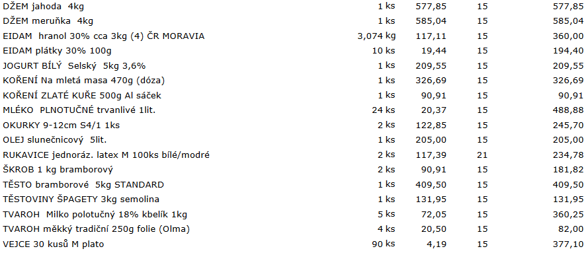

12.4.2023

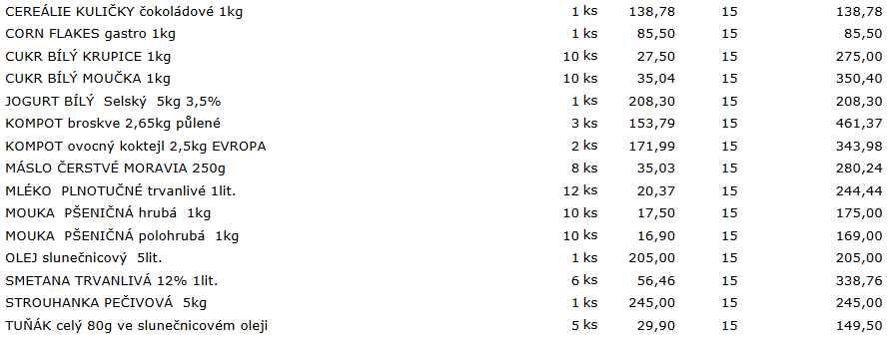

17.4.2023

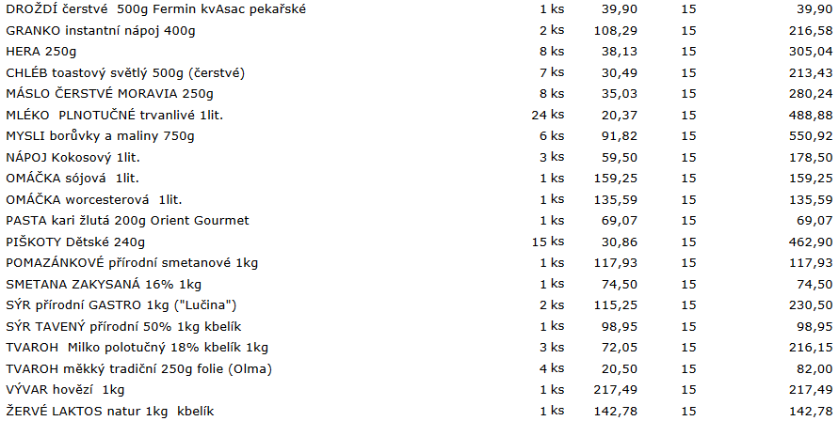

24.4.2023

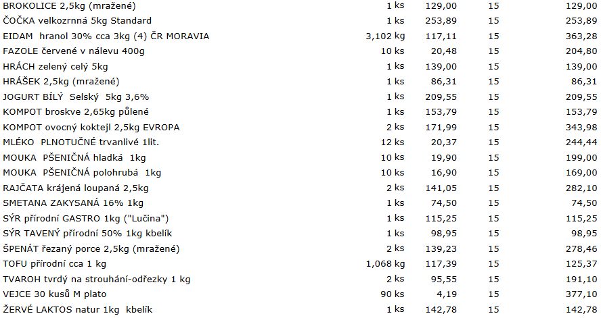

Celkem bez DPH: 17.562 Kč
Celkem s DPH: 20.196 Kč
DPH 15%

Celkem bez DPH: 234 Kč
Celkem s DPH: 284 Kč
DPH 21%

